Pràctica client-servidor: FTP Part 1

Aquesta pràctica es tracta de connectar-vos a un servidor FTP ( la màquina del darrera ) i baixar-se un arxiu de nom : index.html
La IP de la màquina del darrera és : 192.168.4.32

Tindreu de carregar un programa per què l’ordinador sigui un client FTP .Teniu d’escriure en un termina la instrucció :

# dnf-y install ftp

Un cop fet això ja podeu executar el programa en un terminal fent :

ftp la ip de la màquina servidora

Baixeu-vos l’arxiu index.html.
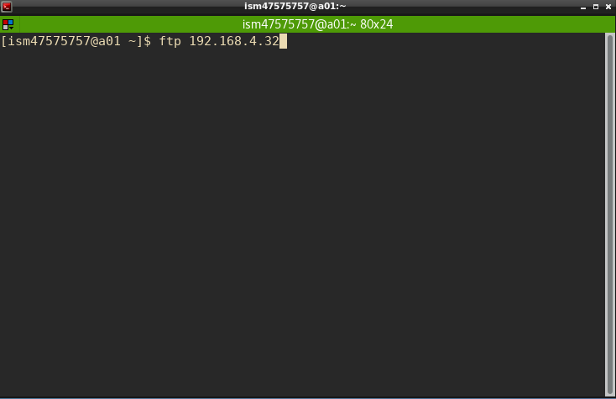

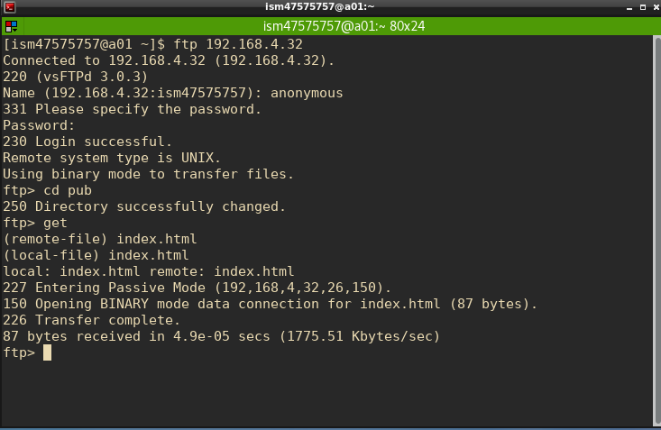
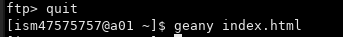

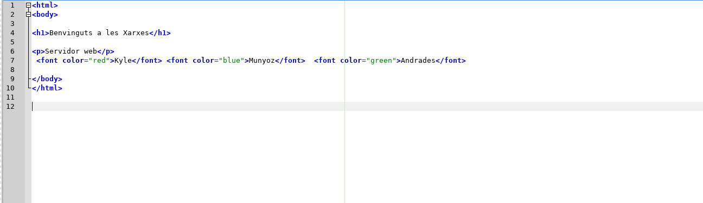

Recordeu que el programa ftp té les següents comandes bàsiques :

- dir : Llistar el directori actiu
- cd : Canviar el directori actiu
- get arxiu : Baixar-se un arxiu
- put arxiu : Pujar un arxiu

De l’arxiu index.html modificar-lo per canviar els color de vostre nom de manera que:

  - El vostre Nom surti en vermell
  - El vostre primer cognom en blau
  - El vostre segon cognom en verd
  - Cerqueu per Internet la manera de fer-ho : https://www.w3schools.com/html/default.asp
  - Canvieu el nom de l’arxiu index.html per CONGOMS_NOM_INDEX.html
  - Pujeu aquest arxiu al servidor FTP

Escriviu al vostre navegador l’adreça 192.168.4.32 . Què surt ?.Quin servidor hi ha instal.lat en ls màquina del darrera és : 192.168.4.32 ?. Quin arxiu es mostra ? .
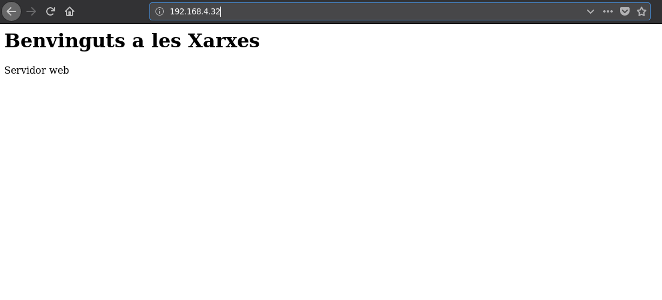
Surt l’index HTML, hi ha instalat un servidor web i un servidor FTP

Escriviu al vostre navegador l’adreça 192.168.4.32/CONGOMS_NOM_INDEX.html

NOTA : Per cada pas feu un screenShot per documentar tota la pràctica
Envieu-me al Moodle un arxiu comprimit que inclogui aquest arxiu I l’arxiu CONGOMS_NOM_INDEX.html

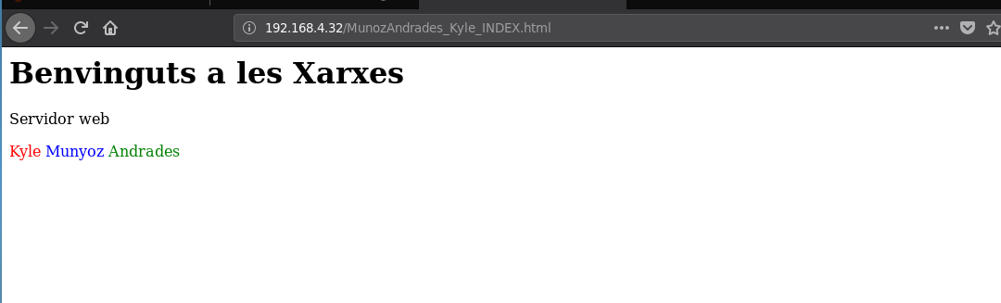

Esquema

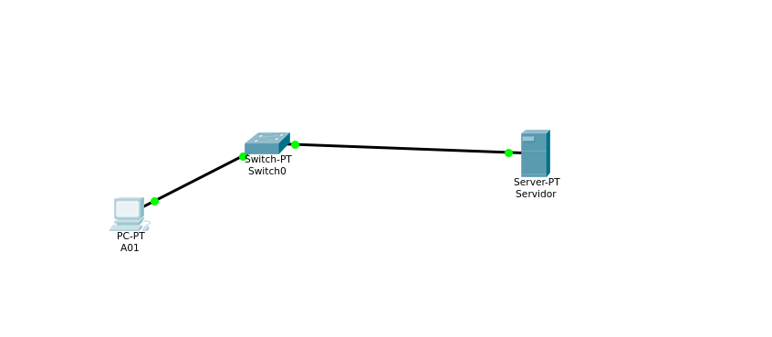
Feu un esquema del model client-servidor de la practica mitjançant el Pacet Tracer. Poseu noms i IP’s als hosts

Preguntes del protocol FTP :

- Cerqueu per Internet les següents comandes ftp donat per cada cas un exemple :
  - cd va al directori que li diguis Exemple: cd pub
  - pwd: Mostra en quin directori ets ara Exemple:
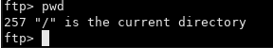

  - mget, es per baixar multiples arxius Exemple: mget index.html index2.html
  - mput Es per pujar multiples arxius Exemple: mput index.html index2.html
  - quit: es per sortir del programa ftp
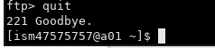

  - close: es per sortir del servidor actual
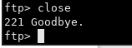

- Posa un exemple de client en una comunicació client-servidor
Un client demanant arxius a un servidor FTP
- Posa un exemple de servidor en una comunicació client-servidor
Un servidor web enviant els arxius a un navegador
- Com participa en una comunicació client-servidor el client i com hi participa el servidor?
El servidor envia la informació que solicita el client
- En una comunicació client-servidor...
  - El client, habitualment, serà una aplicació o un servei?
Una aplicació
  - El servidor, habitualment, serà una aplicació o un servei?
Un servei
- Quantes connexions s'obren durant una comunicació FTP? Amb quins ports
- Dues, port 20 y 21
- Quina diferència hi ha entre elles?
- Un es per establir la comunicació entre el servidor i el client i l’altre per transferir els arxius

